Верска настава,3.разред , линкови
https://youtu.be/CbsomaFtfyY
https://youtu.be/ypbtVPIeFd8

Христос подиже Лазара из мртвих

На претходном часу смо се упознали са чудом које је Христос учинио у Кани Галилејској када је претворио воду у вино. Покушали смо да разумемо да као што се вода претворила – променила у вино, тако би требало да се и цео свет промени и постане нови свет, Царство Божије. Такође, и ми људи би требало да се променимо и постанемо бесмртни и вечни као Бог.

Христос је за време свог боравка на земљи у многим случајевима својим ученицима, а самим тим и свим људима, показао да је Он тај (Бог) који има власт над свима, па чак и над смрћу (крај). Подучава нас да само вером у Њега и сједињени с Њим можемо превазићи створеност и постати исти баш као што је и Он. Догађај који ћемо описати је управо пример овога о чему говоримо.

У једном малом месту у близини Јерусалима званом Витанија живеле су две сестре и брат, Марта, Марија и Лазар. Христос им је био пријатељ и много их је волео. Међутим, Лазар се тешко разболео и ускоро умро. Христос је дошао код Марте и Марије да би их утешио. Потрешен тугом сестара за умрлим братом замомолио их је да му покажу место где су сахраниле Лазара. Када су стигли пред гробницу, Христос им рече да помере камен са улаза. Накратко се помолио свом Оцу речима: „А ја знам да ме свагда слушаш; него рекох народа ради који овде стоји, да верују да си ме ти послао“ и затим узвикну: “Лазаре, изађи“! На запрепашћење свих присутних, Лазар који је био сахрањен пре четири дана, изашао је из гробнице. Тада су многи људи поверовали у Христа, а Он је опет све нас подсетио рекавши:“ Ја сам васкрсење и живот: који верује у мене ако и умре, живеће.“
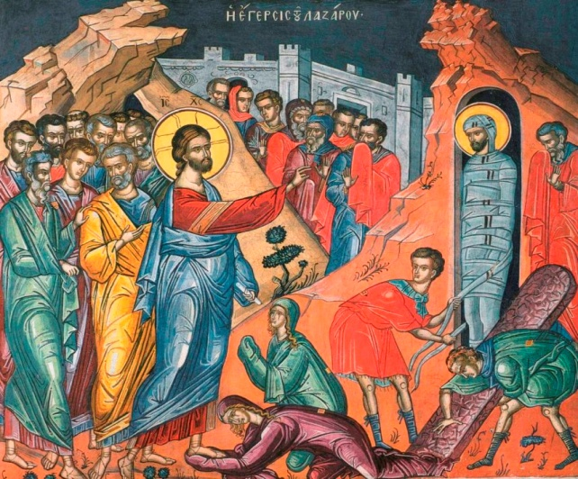

"Опште васкрсење пре страдања Свога потврђујући, из мртвих подигао јеси Лазара, Христе Боже.
Стога и ми, попут деце знамења победе носећи, Теби, Победитељу смрти кличемо:
Осана на висинама, благословен који долази у име Господње!"

Тропар (песма) посвећен Лазаревом устајању из мртвих

https://youtu.be/2d2lQaUk3lk - преслушај - ctrl + леви клик мишем
https://youtu.be/JicpagUjF_E - преслушај - ctrl + леви клик мишем

Овим чудом Христос нас учи и уверава да ограниченост (крај – смрт) не мора да влада човеком. Подизање Лазара из мртвих је био само увод у коначну победу живота над смрти, победу вечности над крајем. Увод и најава Христовог Васкрсења и општег заједничког Васкрсења.

Задатак

Допуни текст понуђеним речима

венчићима, дечије, Врбица, звончићима, палмове, Лазарева, цркву, врбе

Хришћански празник ____________ субота празнује се као посебан, врло живописан обичај познат под именом ______________. Овог дана беру се олистале гранчице од _____________ које нас подсећају на буђење природе после зимског сна (Васкрсење), али и на Христов свечани улазак у Јерусалим. Тада га је маса раздраганог света дочекала свечано носећи у рукама________________ гранчице - данашње врбове њихова су замена. Лазарева субота, однoсно Врбица, дан је _______________ радости. Деца, лепо обучена, украшена ______________ и ______________од врбиних гранчица , одлазе са родитељима у ____________ и учествују у богослужењу.

